《十牛圖頌》
--宋代廓庵禪師
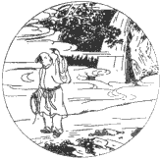 | 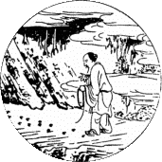 | 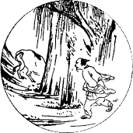 | 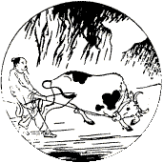 | 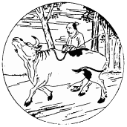
第一圖 尋牛  頌曰：  「忙忙撥草去追尋，  水闊山遙路更深。  力盡神疲無處覓，  但聞楓樹晚蟬吟。」 | 第二圖 見跡  頌曰：  「水邊林下跡偏多，  芳章離披見也麼？  縱是深山更深處，  遼天鼻孔怎藏他？」 | 第三圖 見牛  頌曰：  「黃鸝枝上一聲聲，  日暖風和岸柳青？  只此更無回避處，  森森頭角畫難成？」 | 第四圖 得牛  頌曰：  「竭盡神通獲得渠，  心強力壯卒難除。  有時才到高原上，  又入煙雲深處居。」 | 第五圖 牧牛  頌曰：  「鞭索時時不離身，  恐伊縱步入埃塵。  相將牧得純和也，  羈鎖無抑自逐人。」
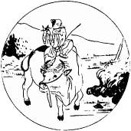 | 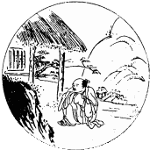 |  | 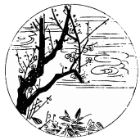 | 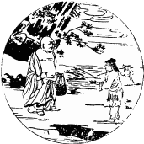
第六圖 騎牛歸家  頌曰：  「騎牛迤邐欲還家，  羌笛聲聲送晚霞。  一拍一歌無限意，  知音何必鼓唇牙。」 | 第七圖 忘牛存人  頌曰：  「騎牛已得到家山，  牛也空兮人也閑。  紅日三竿猶作夢，  鞭繩空頓草堂間。」 | 第八圖 人牛俱忘  頌曰：  「鞭索人牛盡屬空，  碧天廖廓信難通。  紅爐焰上爭熔雪，  到此方能合祖宗。」 | 第九圖 返本還源  頌曰：  「返本還源已費功，  爭如直下若盲聾。  庵中不見庵前物，  水自茫茫花自紅。」 | 第十圖 入鄽垂手  頌曰：  「露胸跣足入鄽來，  抹土塗灰笑滿腮。  不用神仙真秘訣，  直教枯木放花開。」
﹝《十牛圖頌》釋義﹞
一、尋牛：牛隻走失，撥草尋牛。喻迷失覺性，有心覓道。
二、見跡：遼天之下，偌大巨牛，無從匿藏，略見行蹤。喻初初覓道，略見光明。
三、見牛：只要牛在，無找不到之理。喻得個下手處。
四、得牛：雖暫調伏，牛之蠻性，但是時而，猛暴脾氣。
五、牧牛：牛雖已馴，但尚偶犯人苗稼。喻有戒有定，有犯有調。
六、騎牛歸家：喻修習止觀，漸入佳境。
七、忘牛存人：喻止觀漸熟，雖見生滅法，尚具有形相感及概念。
八、人牛俱忘：參究用功，打成一片。喻止觀純熟，泯除一切形相感，但存究竟法、生滅法。
九、返本還源：喻修練有成，親證涅槃。前九首為自利自度。
十、入鄽垂手：閒閒無事，利他度他，走入人間，實踐濟生。

